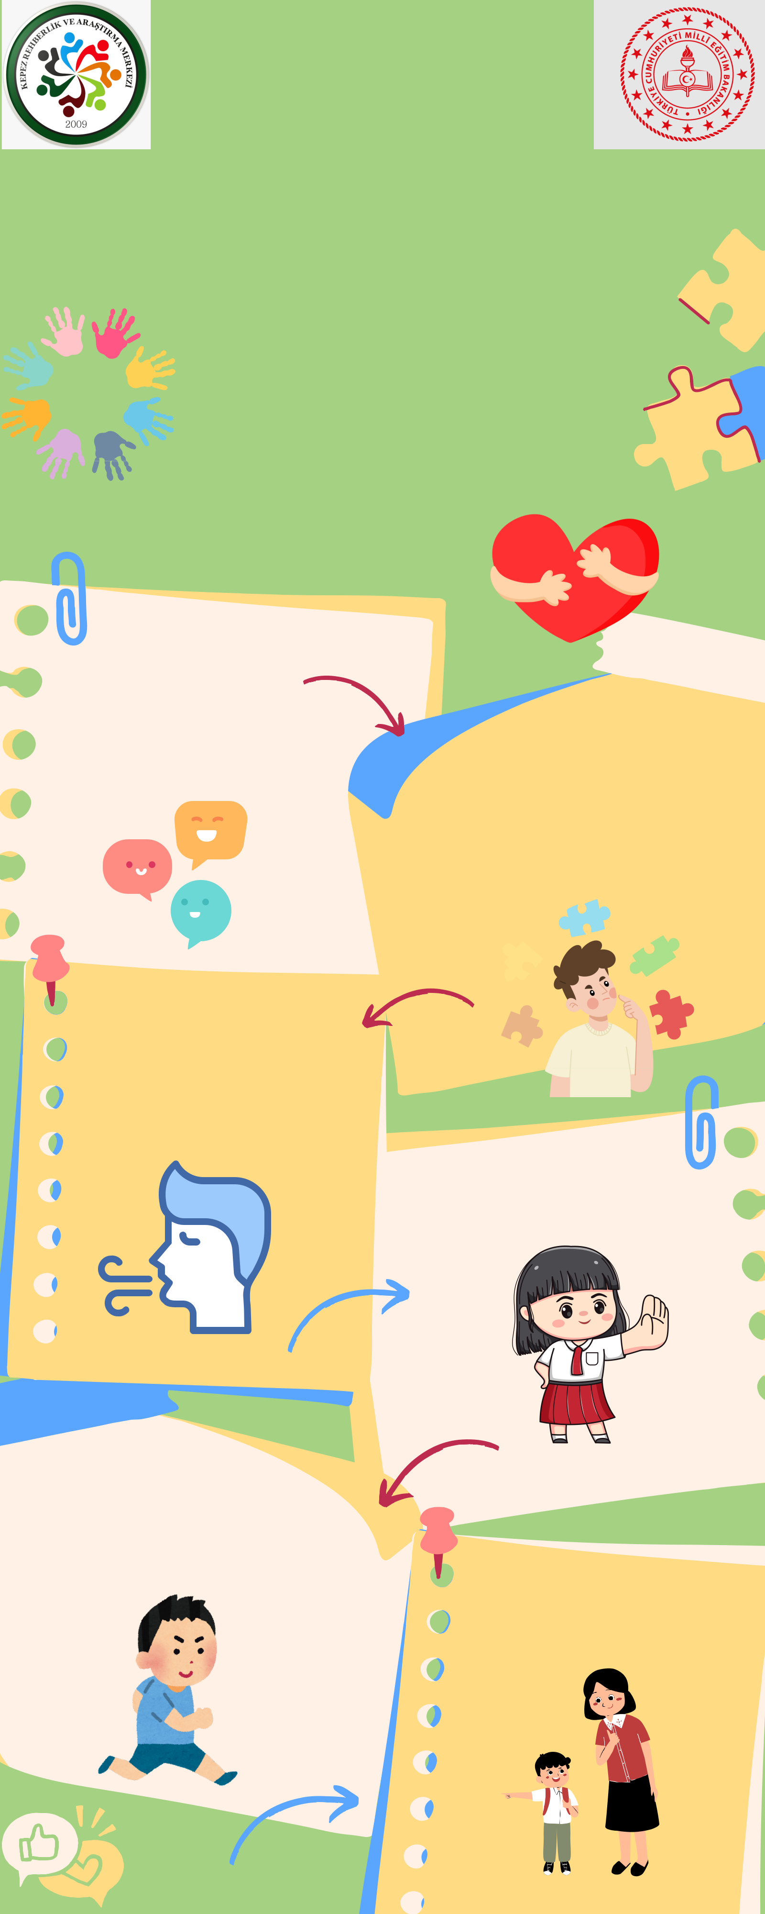

ŞİDDETE DUR DE ! 

BAŞETME BECERİLERİ

OKULÖNCESİ

DUYGULARININ FARKINA VAR

DERİN NEFES

AL - VER

ORTAMDAN UZAKLAŞ

HAREKETE GEÇMEDEN

ÖNCE DÜŞÜN

KENDİNİ KORU

YARDIM İSTE

